8 октября Классная работа «Вычитание натуральных чисел» | 8 октября Классная работа «Вычитание натуральных чисел»
1. Повторение  Мерзляк А.Г. «Математика 5 класс» стр. 57 № 5 (устно); стр. 63 № 239 (письменно) | 1. Повторение  Мерзляк А.Г. «Математика 5 класс» стр. 57 № 5 (устно); стр. 63 № 239 (письменно)
2. Повторение изучаемого материала  Вычитание числа из суммы чисел  Мерзляк А.Г. «Математика 5 класс» § 8 стр. 55 – Пример 3  Мерзляк А.Г. «Рабочая тетрадь № 1 Математика 5 класс» стр. 29  № 92  Мерзляк А.Г. «Математика 5 класс» стр. 61 № 230 1); 3); 5); 7)  Вычитание именованных единиц  Мерзляк А.Г. «Математика 5 класс» § 8 стр 56 Пример 4  Мерзляк А.Г. «Рабочая тетрадь № 1 Математика 5 класс» стр. 28  № 89  Мерзляк А.Г. «Математика 5 класс» стр. 61 № 220 1); 3); 5); 7) | 2. Повторение изучаемого материала  Вычитание числа из суммы чисел  Мерзляк А.Г. «Математика 5 класс» § 8 стр. 55 – Пример 3  Мерзляк А.Г. «Рабочая тетрадь № 1 Математика 5 класс» стр. 29  № 92  Мерзляк А.Г. «Математика 5 класс» стр. 61 № 230 1); 3); 5); 7)  Вычитание именованных единиц  Мерзляк А.Г. «Математика 5 класс» § 8 стр 56 Пример 4  Мерзляк А.Г. «Рабочая тетрадь № 1 Математика 5 класс» стр. 28  № 89  Мерзляк А.Г. «Математика 5 класс» стр. 61 № 220 1); 3); 5); 7)
3. Закрепление изучаемого материала | 3. Закрепление изучаемого материала
Мерзляк А.Г. «Математика 5 класс» стр. 61 № 232; № 226 | Мерзляк А.Г. «Математика 5 класс» стр. 61 № 232; № 226
4. Итог урока  Мерзляк А.Г. «Математика 5 класс» § 8 вопросы 6; 7 | 4. Итог урока  Мерзляк А.Г. «Математика 5 класс» § 8 вопросы 6; 7
4. Домашнее задание | 4. Домашнее задание
Мерзляк А.Г. «Математика 5 класс» § 8  Уметь отвечать на вопросы 1 – 7 Решить: 221; 227; 231; 233  Дополнительное задание (претендующим на оценку «4» и «5» по итогам 1 четверти)  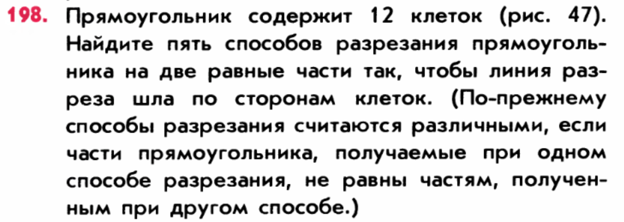   | Мерзляк А.Г. «Математика 5 класс» § 8  Уметь отвечать на вопросы 1 – 7 Решить: 221; 227; 231; 233  Дополнительное задание (претендующим на оценку «4» и «5» по итогам 1 четверти)

